北京新传德国际版权交易中心投资会员平安银行卡银商绑定指南
1.登录平安银行个人网银 https://bank.pingan.com.cn/ibp/bank/index.html#home/home/index
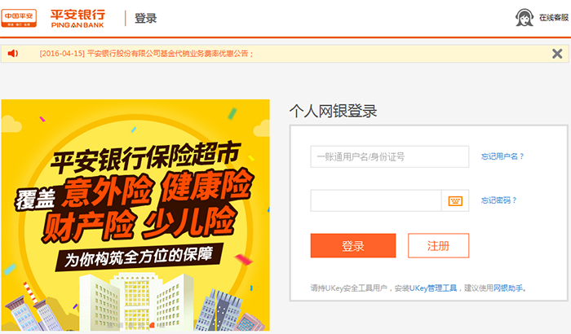
2.在“投资理财”导航下，单击“商品交易所”：
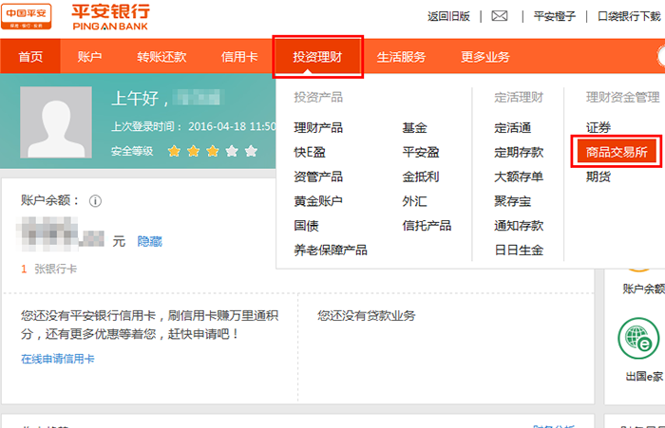
3.找到“北京新传德国际版权交易中心（收藏品）”，点击“签约”：
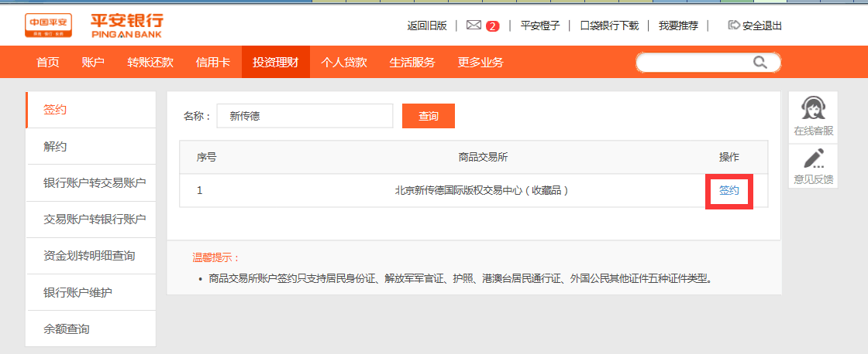
1）填写签约信息，选择签约账号（已注册的交易账号）
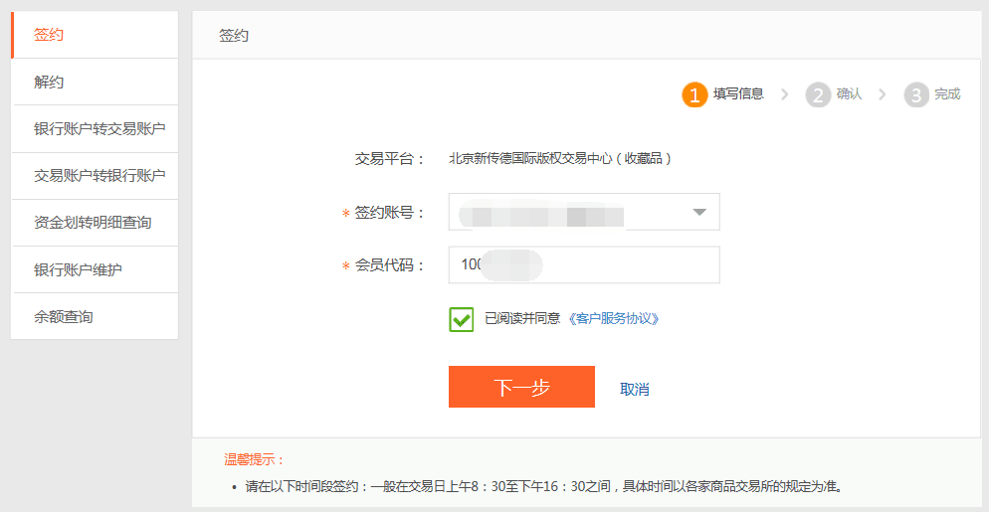
2）签约信息确认
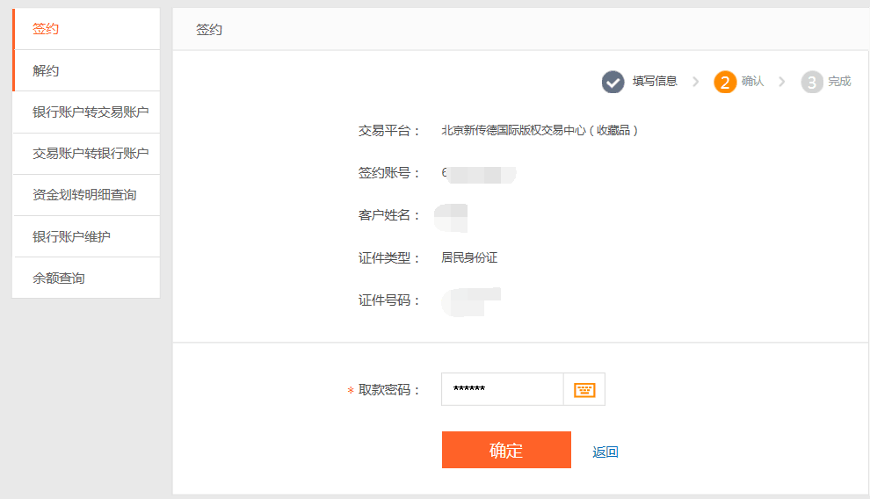
3）签约结果
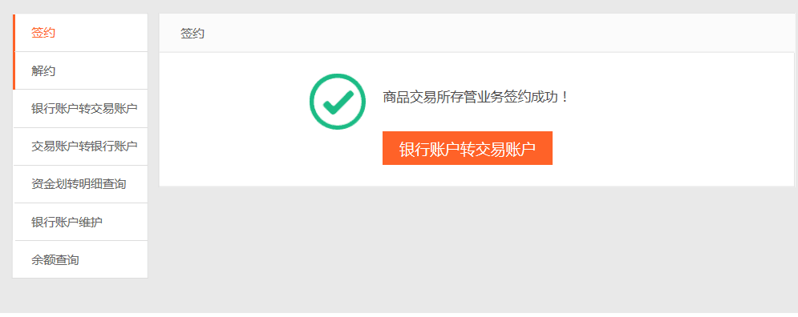
PS:以上为投资会员网上自助开户指南，操作过程中如有疑问，欢迎随时咨询工作人员。
客服热线：400-024-2660

